**РГПУ им. А.И. Герцена**

К работе допущены ____________________

Работа выполнена ____________________

Отчёт сдан ____________________

**Отчет по лабораторной работе №5**

**«Спектр атома водорода»**

Работу выполнил:

Войтенко Игорь Александрович

Факультет ______ИВТ_____

Группа ___2ИВТ(1)/1___

Cанкт-Петербург

2020

**1. Цель работы:** Ознакомиться с устройством и принципом работы спектроскопа. Наблюдение линейчатых спектров испускания и градуировка спектроскопа.

**2. Основные результаты:**

**Установка №4**

**Ртутная лампа**

|  |  |  |  |  |  |
| --- | --- | --- | --- | --- | --- |
| **Цвет линии** | **Длина волны ƛ, нм** | **Отсчет по шкале** | | | |
| **N1, O** | **N2, O** | **N3, O** | **Nсредняя, O** |
| Фиолетовая 1 | 404,7 | 597 | 598 | 599 | 598 |
| Фиолетовая 2 | 407,8 | 613 | 614 | 615 | 614 |
| Синяя | 435,8 | 793 | 794 | 795 | 794 |
| Зелено-голубая | 491,6 | 1251 | 1252 | 1253 | 1252 |
| Зеленая | 546,1 | 1873 | 1874 | 1875 | 1874 |
| Желтая 1 | 577,0 | 2309 | 2310 | 2311 | 2310 |
| Желтая 2 | 579,1 | 2336 | 2337 | 2338 | 2337 |
| Оранжевая 1 | 607,3 | 2800 | 2801 | 2802 | 2801 |
| Оранжевая 2 | 612,3 | 2887 | 2888 | 2890 | 2888,33 |
| Красная | 623,4 | 3095 | 3096 | 3097 | 3096 |

Nсредняя фиолетовая 1 = = 598O

Nсредняя фиолетовая 2 = = 614O

Nсредняя синяя = = 794O

Nсредняя зелено-голубая = = 1252O

Nсредняя зеленая = = 1874O

Nсредняя желтая 1 = = 2310O

Nсредняя желтая 2 = = 2337O

Nсредняя оранжевая 1 = = 2801O

Nсредняя оранжевая 2 = = 2888,33O

Nсредняя красная = = 3096O

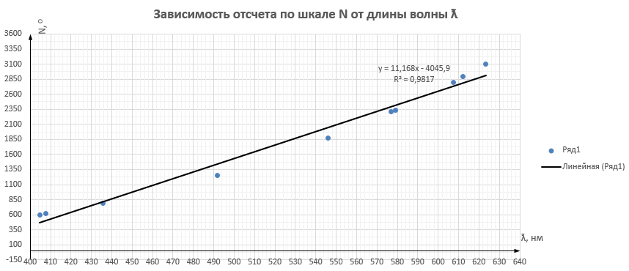

**Неоновая лампа**

|  |  |  |  |  |  |  |
| --- | --- | --- | --- | --- | --- | --- |
| **Цвет линии** | **Отсчет по шкале** | | | | **ƛ, нм**  **(по графику)** | **ƛ, нм**  **(по таблице)** |
| **N1, O** | **N2, O** | **N3, O** | **Nсредняя, O** |
| Зеленая | 1791 | 1792 | 1793 | 1792 | 522,73 | 540,06 |
| Оранжевая 1 | 2436 | 2437 | 2438 | 2437 | 580,49 | 594,48 |
| Оранжевая 2 | 2729 | 2730 | 2731 | 2730 | 606,72 | 597,55 |
| Оранжевая 3 | 2835 | 2836 | 2837 | 2836 | 616,22 | 609,62 |
| Красная 1 | 3386 | 3387 | 3388 | 3387 | 665,55 | 659,89 |
| Красная 2 | 3423 | 3424 | 3425 | 3424 | 668,87 | 671,70 |

Nсредняя зеленая = = 1792O

Nсредняя оранжевая 1 = = 2437O

Nсредняя оранжевая 2 = = 2730O

Nсредняя оранжевая 3 = = 2836O

Nсредняя красная 1 = = 3387O

Nсредняя красная 2 = = 3424O

Для нахождения длин волн спектра неона воспользуемся формулой, которая находится на построенном графике.

ƛзеленая = = 522,73 нм

ƛоранжевая 1 = = 580,49 нм

ƛоранжевая 2 = = 606,72 нм

ƛоранжевая 3 = = 616,22 нм

ƛкрасная 1 = = 665,55 нм

ƛкрасная 2 = = 668,87 нм

Вычисленные значения волн отличаются от табличных, погрешность в некоторых случаях невелика.

**3. Вывод:** В результате лабораторной работы было проведено ознакомление с устройством и принципом работы спектроскопа. Благодаря модели опыт были построены таблицы и график зависимости отсчета по шкале N от длины волны. Были вычислены приблизительные значения длин волн для спектров неона линий, на основе уравнения, полученное в ходе построения графика зависимости. Также при сравнении вычисленных и табличных значений, было выявлено, что погрешность расчетов не велика.